ÍNDICE DE PRECIOS AL PRODUCTOR
CANASTA TOTAL (NACIONAL EXPORTACIÓN) CON PETRÓLEO
AÑO BASE 1995 = 100

INFORME ANALÍTICO

JUNIO 2007

El Índice de Precios al Productor (IPP) correspondiente al mes de junio 2007 es de 2029.44; si este índice es comparado con el mes anterior 2009.69 se establece que los precios al productor de bienes han aumentado en (0.98%); si el mismo índice es relacionado con junio 2006 (2040.14) se tiene que los precios al productor de bienes han disminuido en (0.52%). En lo que va del año, los precios señalados han aumentado en (7.70%).

Según la Clasificación Central de Productos (CCP), la mayoría de las secciones de bienes producidas en el país que el IPP investiga han contribuido al incremento mensual del Índice de Precios al Productor del mes de junio 2007 (0.98%), principalmente:

CCP  SECCIONES | DESCRIPCIÓN | CONTRIBUCIÓN
0 | Productos de la Agricultura, la Silvicultura y la Pesca | 0.76
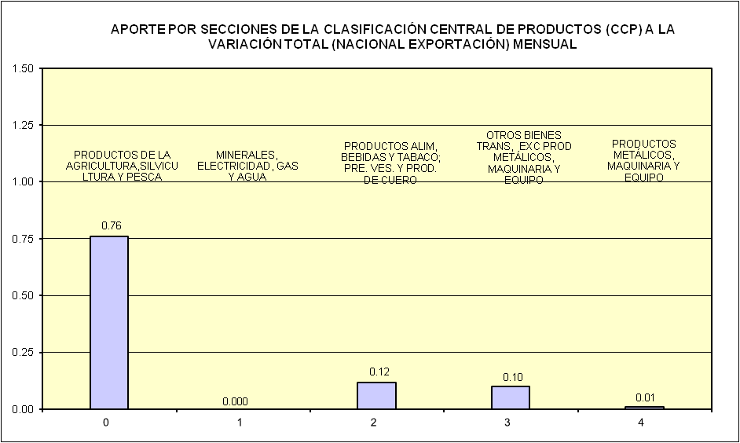

ÍNDICE DE PRECIOS AL PRODUCTOR (IPP)
CANASTA TOTAL (NACIONAL EXPORTACIÓN)
RESUMEN EJECUTIVO
JUNIO 2007
VARIACIÓN MENSUAL (%) |  |  |  |  |  |  |  |  |  |  |  |  |  | 0.98%
 |  | Diciembre |  | Enero |  | Febrero |  | Marzo |  | Abril |  | Mayo |  | Junio
2005-2006 |  | 1.12 |  | 4.19 |  | -2.19 |  | 3.80 |  | 6.48 |  | 3.01 |  | 0.08
2006-2007 |  | 3.78 |  | -6.16 |  | 7.25 |  | 1.90 |  | 4.75 |  | -0.72 |  | 0.98
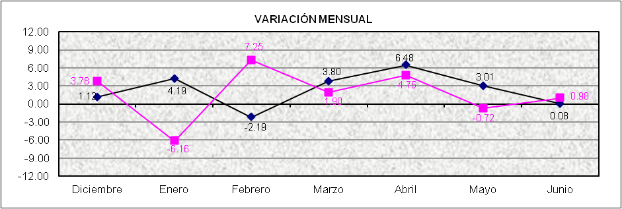

VARIACIÓN ANUAL (%) |  |  |  |  |  |  |  |  |  |  |  |  |  | -0.52%
 |  | Diciembre |  | Enero |  | Febrero |  | Marzo |  | Abril |  | Mayo |  | Junio
2005-2006 |  | 21.34 |  | 23.11 |  | 15.87 |  | 8.50 |  | 21.67 |  | 27.38 |  | 18.44
2006-2007 |  | 7.25 |  | -3.41 |  | 5.91 |  | 3.97 |  | 2.28 |  | -1.42 |  | -0.52
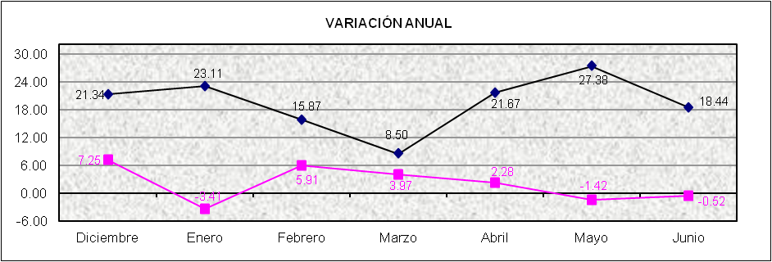

VARIACIÓN EN LO QUE VA DEL AÑO (%) |  |  |  |  |  |  |  |  |  |  |  |  |  | 7.70%
 |  | Enero |  | Febrero |  | Marzo |  | Abril |  | Mayo |  | Junio
2006 |  | 4.19 |  | 1.91 |  | 5.78 |  | 12.64 |  | 16.03 |  | 16.12
2007 |  | -6.16 |  | 0.64 |  | 2.56 |  | 7.43 |  | 6.65 |  | 7.70
